**SPRİNT-3 DAİLY SCRUMLARI**

**23.05.2022:** Bugün sprint dosyamız silindi ve yeniden oluşturduk.

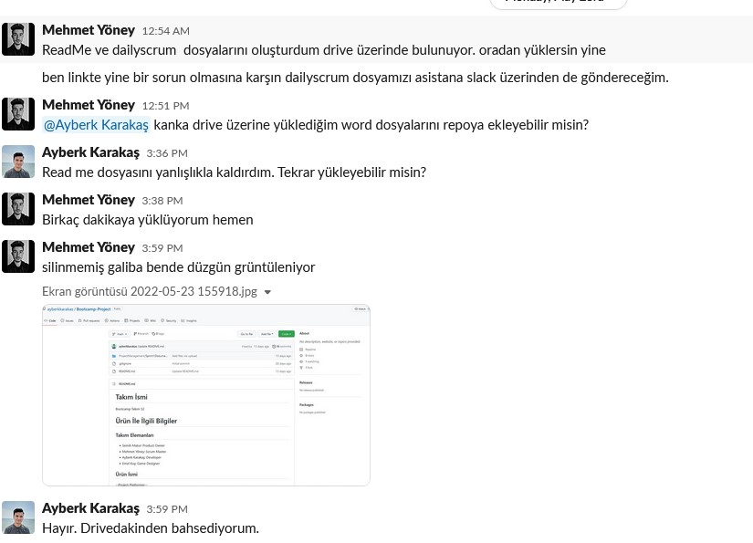

**24.05.2022:** Bugün tilemap üzerinde düzenleme yaptık.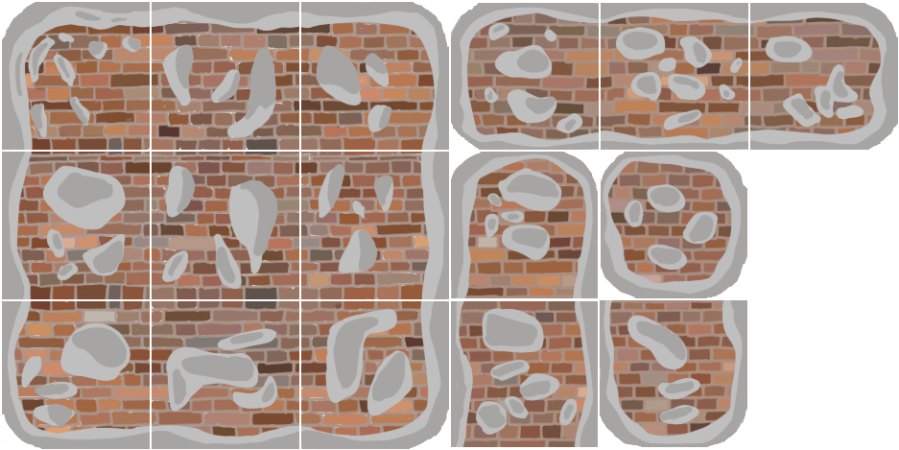

**25.05.2022:** Bugün oyunun level tasarımını değiştirdik.

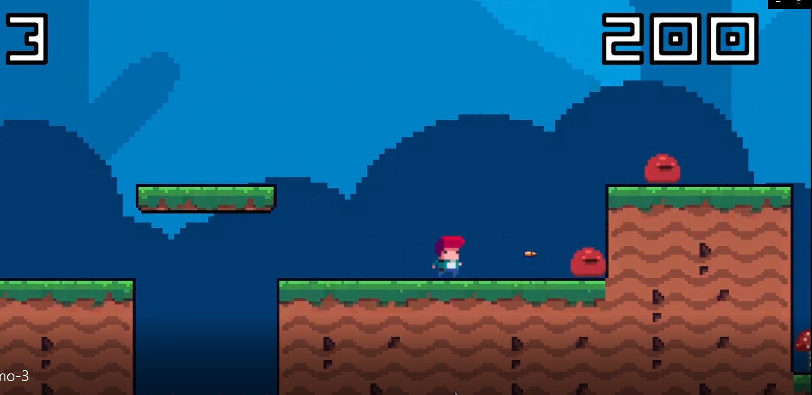

**26.05.2022:** Bugün levellerle ilgili düzenleme yapıldı.

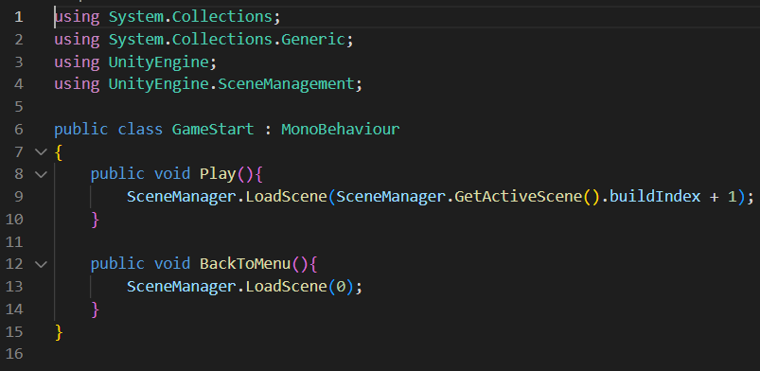

**27.05.2022:** Bugün daily scrum yapılmadı.

**28.05.2022:** Bugün ekip olarak tartıştık.

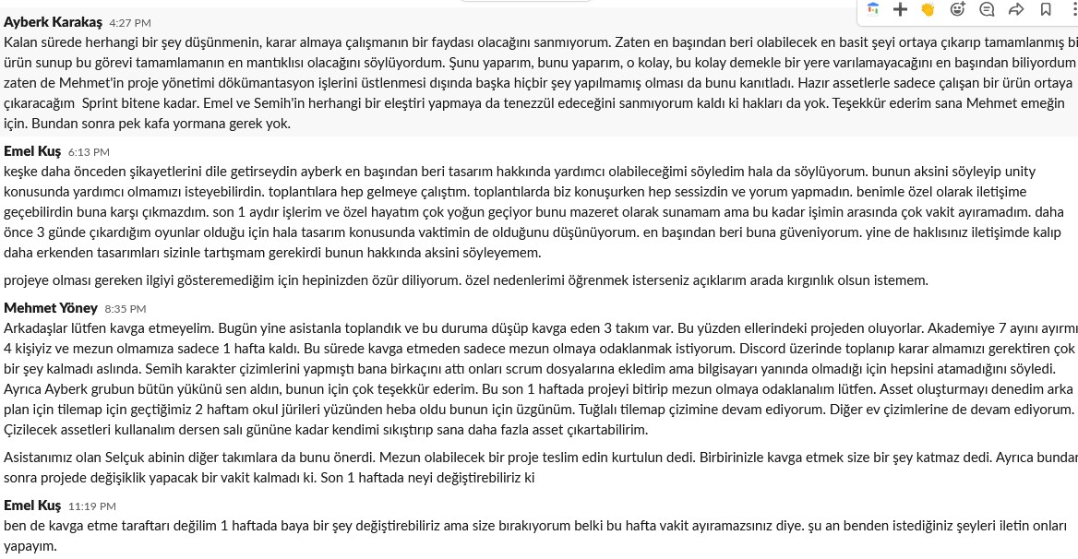

**29.05.2022:** Bugün daily scrum yapılmadı.

**30.05.2022:** Bugün yeni bir level daha tasarlandı.



**31.05.2022:** Bugün daily scrum yapılmadı.

**01.05.2022:** Bugün daily scrum yapılmadı.

**02.05.2022:** Bugün daily scrum yapılmadı.

**03.05.2022:** Bugün akademi teslimlerini nasıl yapacağımızı kararlaştırdık.

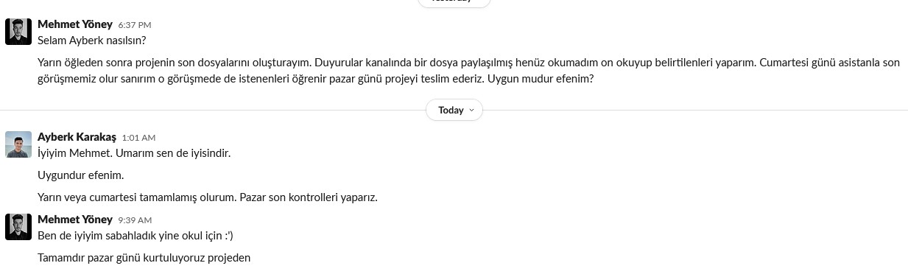

**04.05.2022:** Bugün akademiye ürün teslimiyle ilgili konuştuk.

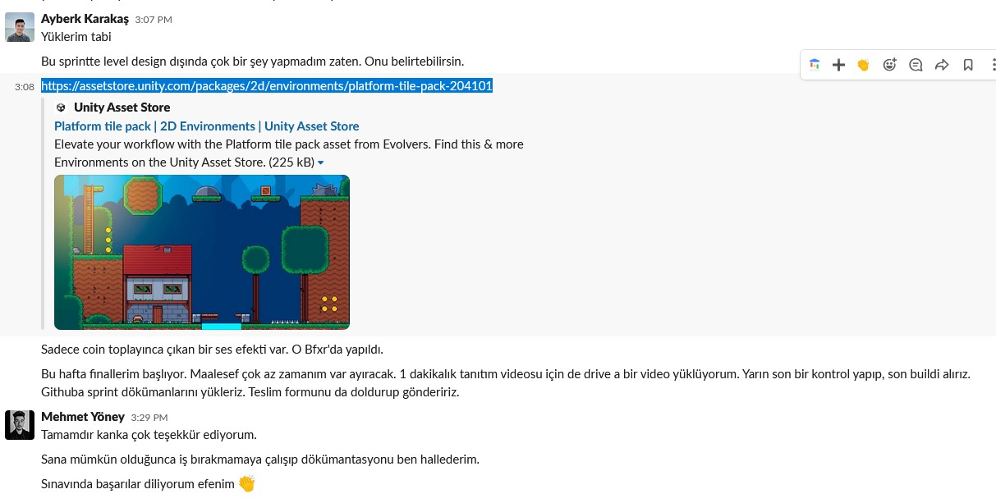

**05.05.2022:** Bugün oyunun son teslim işlemlerini yaptık.

